基隆市112年度交通安全教育課程計畫成果報告表
附件1
附件2
一、基本資料與量化評估
活動名稱 | 基隆市華興國小交通安全教育課程計畫
辦理單位 | 教導處學務組
活動時間 | 112.09.26  112.11.15 | 活動地點 | 4F大禮堂  3F會議室
活動場次 | 2場次 | 參加人數 | 170人次
核定經費 | 6,000元 | 實支經費 | 6000元
活動內容概述 | 1.宣導安全騎乘自行車應注意事項及觀念。  2.行人安全過路口要「停、看、聽」，車輛要「慢、看、停」  3.行進道路中要「眼觀四面，耳聽八方」確保安全。  4.行人與駕駛的安全觀念  5.交通道路安全實例分享
辦理  效益 | 1.教導學生交通安全知識，落實交通安全向下紮根。  2.建立學生遵守交通安全規則及正確的路權觀念  3.強化教師交通安全教育知能，並運用於課堂中。
改進與建議事項 | 活動形式可增加體驗式，讓學生實際操作增加經驗。

二、成果相片:
照片一說明:行走及騎車要注意大型車輛「視野死角」。
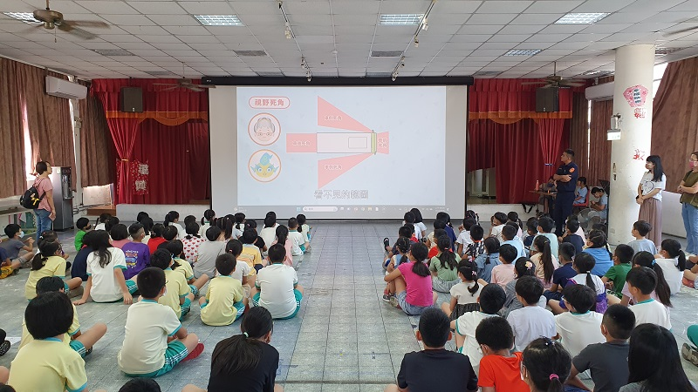
照片二說明：謹記騎乘安全、路口安全四大原則。
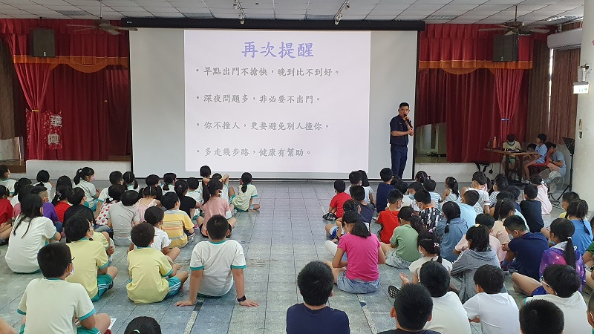
照片三說明：教師研習-行人與駕駛容易出現的NG行為
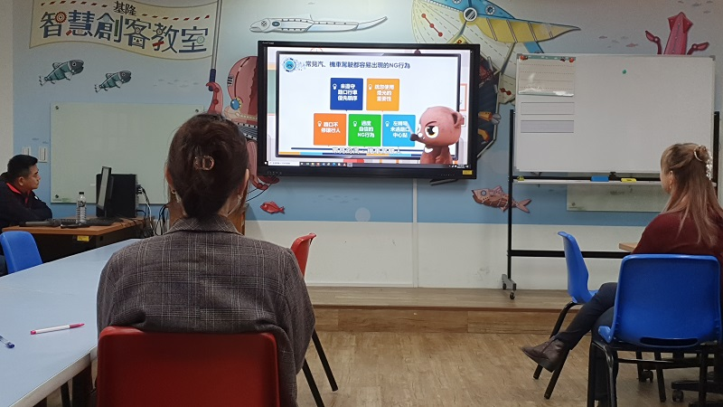
照片四說明： 教師研習-交通事故類別及車禍處理
